Карта заказа анализатора растворенного кислорода МАРК-409Т
Наименование предприятие
г. Н.Новгород market@vzor.nnov.ru
www.vzornn.ru
8 (831) 229-65-50
Контактное лицо
Телефон

- Отметьте «V» необходимое исполнение блока преобразовательного

Настенное Щитовое
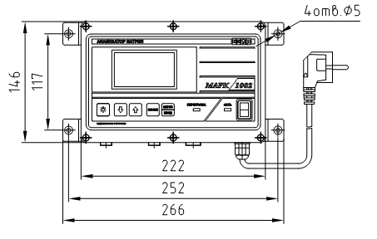
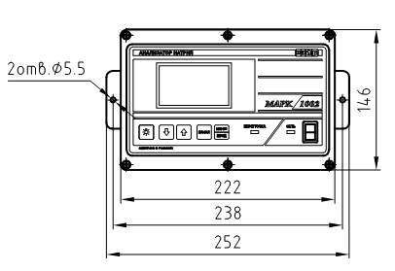

- Отметьте «V» количество датчиков кислородных ДК-409Т в комплекте с кабелем 1,5 м
к блоку преобразовательному

Один (1) Два (2)

- Укажите длину кабельной вставки ВК409/509, в случае ее необходимости (максимально 99 м):

Длина кабельной вставки для первого датчика, м

Длина кабельной вставки для второго датчика, м

- Отметьте «V» тип гидропанели для первого датчика
ГП-409Т/1 ГП-409Т/2
предназначена для размещения кислородного датчика и блока преобразовательного настенного исполнения.
(предназначена для размещения только кислородного датчика)

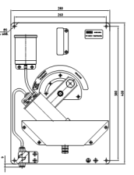
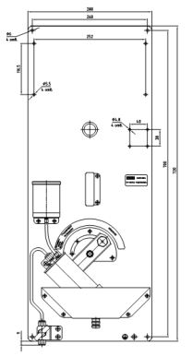

- Укажите тип гидропанели для второго датчика

- Отметьте «V» необходимое напряжение питания

220 В 36 В

- Отметьте «V» протокол обмена данными

Modbus RTU Оригинальный протокол обмена

- Укажите количество приборов в данной комплектации, шт

